Colegio República Argentina
O’Carrol # 850- Fono 72- 2230332
Rancagua

EVALUACIÓN FORMATIVA
Lenguaje y Comunicación
Semana 06: 04 al 08 de mayo 2020
Docente responsable: Cinthia Hernández Bachmann cinthia.hernandez@colegio-republicaargentina.cl

Nombre:
Curso: Fecha :
OA 6: Leer independientemente y comprender textos no literarios (artículo informativo) para ampliar su conocimiento del mundo y formarse una opinión. _Haciendo inferencias a partir de la información del texto y de sus experiencias y conocimientos.
OA3. Leer y familiarizarse con un amplio repertorio de la literatura para aumentar
su conocimiento del mundo, por ejemplo historietas.
_Relacionan situaciones de la vida cotidiana con personajes o acciones.
_Relacionan las imágenes del texto con lo que sucede en la historia.

I. Lee el siguiente texto y marca la letra de la alternativa correcta.
El elefante africano 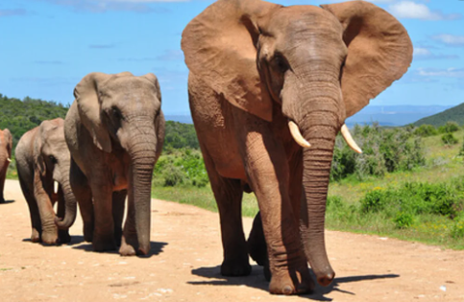
El elefante africano es más grande que el asiático. Es el animal terrestre más grande del planeta. Los machos miden alrededor de los 3 metros a la altura del hombro, y pesan de 5 mil a 6 mil kilos, las hembras miden cerca de 2.5 metros a la altura del hombro y pesan 3 mil y 4 mil kilos. Tiene el cuerpo más corto y las patas más largas. Su trompa es más delgada, la cabeza aplanada y su línea arqueada. A pesar de su corpulencia, no es un animal agresivo y solo se han dado casos de ataques a hombres cuando están heridos o se sienten atacados. El elefante africano habita en diferentes regiones africanas al sur del Sahara. Estas poblaciones se están viendo reducidas, en gran parte debido a la acción humana, sin embargo siempre avanzan en manada. El elefante africano tiene que beber más de 600 litros de agua al día de media. Y de norma general viven un promedio de 60 a 70 años. Sus colmillos son la prolongación de los segundos incisivos superiores. Estos crecen durante toda la vida del animal, por lo que los elefantes más viejos tendrán colmillos más largos. Pueden variar en forma y color según la zona de donde proviene el animal, lo que sirve para identificarlos. Utilizan su trompa, que tiene más de 50.000 músculos, para recoger y transportar sus alimentos, absorber el agua que beben, olfatear y espantar incluso los mosquitos. El elefante africano es una especie en peligro de extinción, según la Unión Internacional para la Conservación de la Naturaleza y los Recursos Naturales (UICN). También está registrado en el apéndice 1° de la Convención sobre el Comercio de Especies Amenazadas Fauna y Flora (CITES). Las principales amenazas son la caza furtiva y la reducción de sus hábitats. Se puede aprovechar tanto sus colmillos, sus pieles y su carne. Por estos motivos, el elefante en África se encuentra protegido en reservas de los parques nacionales, donde viven en libertad y a salvo de los cazadores. Esto podría ser el comienzo de una hermosa amistad con los elefantes. (Fuente:www.anipedia.net)
1.- De acuerdo al texto, ¿De qué manera se puede saber la zona de origen de los elefantes?  a) Midiendo sus patas.  b) De acuerdo a como se alimentan.  c) Según la medida de sus colmillos.  d) Observando la variación de color y de forma. | 2.- En el texto la palabra ”corpulencia” se relaciona con:  a) La gran cantidad de alimento que consumen los elefantes.  b) La violencia de los elefantes.  c) La fuerza de estos animales.  d) El tamaño de su cuerpo.
3.-Según el texto, ¿Cuál es el animal terrestre más grande?  a) El elefante macho asiático.  b) El elefante macho africano.  c) El elefante hembra asiático.  d) El elefante hembra africano. | 4.- La siguiente descripción corresponde a: “Su trompa es más delgada, las orejas son inmensas, la cabeza aplanada y su línea dorsal arqueada.”  a) La cría del elefante.  b) El elefante macho.  c) El elefante hembra.  d) Los elefantes más viejos.

5.- El Propósito del texto es:  a) Entretener.  b) Informar.  c) Argumentar.  d) socializar | 6.- ¿Con qué parte del texto se relaciona la imagen?  a) Con la utilidad de su trompa y colmillos.  b) Avanzan todos en manada.  c) Con la diferencia de los colmillos.  d) Con la diferencia física entre macho y hembra.
7.- Según el texto, ¿Cuáles son las causas de que los elefantes estén en peligro de extinción?  a) La falta de agua y los cazadores furtivos.  b) La utilidad de los productos que de ellos se sacan.  c) los cazadores clandestinos y disminución de su hábitat.  d) El tamaño y agresividad de los elefantes son atacados. | 8.- Dentro del texto, ¿Cuál de los enunciados corresponde a una opinión?  a) Los machos miden alrededor de 3 m.  b) Es el animal terrestre más grande del planeta.  c) Los colmillos crecen durante toda la vida del animal.  d) Esto podría ser el comienzo de una hermosa amistad con los elefantes.

II. Observa las siguientes viñetas de cómic y luego responde las preguntas:

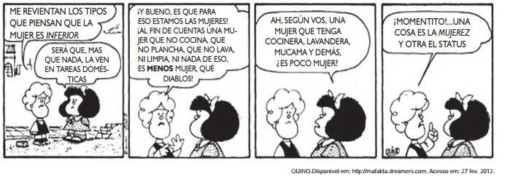

9.- ¿Cuál es la intención de Mafalda en el recuadro 3 ?  a) Apoyar la tesis propuesta por Susanita. b) Cuestionar la posición de Susanita.  c) dar un ejemplo de lo dicho por su amiga.  d) Completar lo dicho por su interlocutora. | 10.- ¿Para qué se emplean en la historieta los puntos suspensivos y los signos de interrogación?  a) Llamar la atención al receptor.  b) Para justificar lo que se dice.  c) Inferir a partir de lo dicho.  d) Reflexionar acerca del tema.
11.- ¿Qué función cumple la expresión “¡Momentito!”…, empleada en el último recuadro?  a) Onomatopeya.  b) Un adverbio.  c) Una interjección.  d) Un sustantivo. | 12.- De acuerdo con el texto de la viñeta cuatro, .-¿En qué sentido se emplea la palabra “mujeres”?  a) Afirmando que es dependiente. de la dependencia del hombre.  b) Como ventaja de ser mujer.  c) Condición propia del género.  d) Búsqueda de una identidad.

13.-Según el segundo recuadro, ¿Qué opinión tiene Susanita de la mujer?  a) Esa es la responsabilidad de las labores de la mujer.  b) Verdaderamente realiza labores digna de seres inferiores.  c) Solamente se realiza como mujer si no aprende a cocinar, lavar y planchar.  d) Debe prepararse como mucama, lavandera y cocinera si quiere casarse. | 14.- ¿Por qué fue escrita de manera distinta la palabra “inferior”, empleada en el primer recuadro?  a) Para Susanita ser inferior es motivo de vergüenza.  b) Es un adjetivo peyorativo que se refiere a un ser humano.  c) Pudo ser dicho en un tono de voz distinto.  d) Afirma una verdad dolorosa para Susanita.
15.- La expresión “qué diablos” empleada en la segunda viñeta, ¿Por cuál palabra podría ser reemplazada?  a) Afortunadamente.  b) Menos mal.  c) Así es la vida.  d) ¿Por qué? | 16.- ¿Por cuántas viñetas está compuesta la historieta anterior?  a) Tres viñetas.  b) Dos viñetas.  c) Cuatro viñetas.  d) Una viñeta.

